A RESPONSABILIDADE SOCIAL DE UMA COOPERATIVA A PARTIR DA PERCEPÇÃO DE SEUS COLABORADORES

RESUMO
A adoção de práticas de Responsabilidade Social vêm tornando-se cada vez mais comum por diversas empresas nos mais variados ramos da economia, e assim, infere-se que não seja mais o único ou principal objetivo a ser alcançado. O presente trabalho tem como objetivo principal identificar as políticas de incentivo e capacitação profissional adotadas por uma cooperativa, a partir da percepção dos colaboradores. O estudo caracteriza-se como descritivo, cuja elaboração tem início na coleta de dados bibliográficos, para então, por meio da aplicação de questionário, executar-se o estudo de caso. A abordagem do problema é quantitativa e prioritariamente qualitativa. Os resultados da pesquisa, alcançados a partir da percepção dos colaboradores, explicita que trata-se de entidade socialmente responsável, na medida que proporciona qualificação profissional a seus colaboradores, disponibiliza benefícios, além de sinalizar preocupação com o bem estar dos colaboradores e conseqüentemente contribuir no bem estar da família de cada colaborador, e ainda, ressalta-se que metade da amostra afirma utilizar-se dos benefícios em cursos e treinamentos com vistas a melhores oportunidades de trabalho e remuneração no mercado de trabalho.
Palavras-chave: Responsabilidade Social. Investimento. Perspectivas Profissionais.

1 INTRODUÇÃO
A Responsabilidade Social comumente relacionada a empresas privadas costuma ser evidenciada nos Relatórios da Administração e por meio do demonstrativo chamado Balanço Social. Os gestores decidem tornar a empresa socialmente responsável por diversas razões, dentre as mais citadas tem-se o interesse em contribuir verdadeiramente com as pessoas e com o meio ambiente, para então alcançarem uma melhor aceitação de seus produtos e ou serviços junto ao mercado.
O ambiente empresarial fundamentado no modelo tradicional de empresa como propriedade do acionista e com a única função de obter lucro passa a ajustar-se, por meio de significativas modificações, para fins de continuidade e crescimento dos empreendimentos. A empresa não se resume apenas ao capital e faz-se necessária uma utilização qualificada dos recursos disponíveis. Em função disso, surgem dificuldades a serem superadas, Gonçalves (1980, p. 51) afirma que a primeira delas, talvez a maior, “será a mentalidade tradicional, ainda dominante em certos ambientes, para a qual ‘a empresa não é casa de caridade’: trata-se de mentalidade que chega a definir que é necessário que o empregado deixe do lado de fora da empresa seus problemas pessoais”.
As empresas exercem grande influência na qualidade de vida dos seus funcionários, além de influenciar diretamente na vivência das comunidades onde estão inseridas. Divulga seus resultados sociais por intermédio do Balanço Social, demonstração que foi criada com a finalidade de tornar pública a responsabilidade social das organizações. Segundo Kotler (1998, p. 43) “o Balanço Social representa a expressão de uma prestação de contas da empresa à sociedade em face de sua responsabilidade com a mesma”.
A gestão da empresa socialmente responsável volta-se a atender as exigências de acionistas e governo de forma combinada a encontrar formas de promover o bem estar de colaboradores e da sociedade como um todo, ou seja, o empreendimento deve ser produtivo e gerar resultados satisfatórios, e ainda atender expectativas sociais, éticas e ambientais. A empresa, para atingir seus fins, utiliza-se de capital, recursos naturais e tecnológicos combinados com a capacidade de trabalho de seus colaboradores.
Em relação aos colaboradores, a empresa deve proporcionar boas condições de trabalho, uma adequação profissional e uma boa política de recursos humanos que satisfaça suas ambições profissionais e pessoais. Ou seja, ao mesmo tempo que se investe na modernidade administrativa para fins de garantir a competitividade no mercado, as empresas necessitam manter no centro de suas atenções a qualidade de vida das pessoas, e do ambiente próximo da organização sob sua responsabilidade.
A empresa socialmente responsável investe recursos financeiros, tecnológicos e de mão-de-obra em projetos comunitários de interesse comum. Costuma ser reconhecida pela sua atuação na área social e ganha a confiança, o respeito e a admiração dos consumidores. A responsabilidade social aplicada representa o compromisso contínuo da empresa com seu comportamento ético e com o desenvolvimento econômico, a qual busca melhorar a qualidade de vida de seus colaboradores, de suas famílias, da comunidade local, fato que beneficia a sociedade como um todo.
Considera-se que empresas socialmente responsáveis, envolvidas em projetos voltados para a valorização do ser humano ou para a preservação do meio ambiente, sejam valorizadas pela opinião pública. Com isto, nota-se a tendência de que cada vez mais rápido e em maior número as empresas se mostrem e de fato se tornem cada vez mais responsáveis, cujo comportamento empresarial pode ser percebido por meio do Balanço Social publicado, e também pela divulgação nos meios de comunicação.
Matos (2001) destaca que “sem consciência de cidadania não se constrói uma sociedade livre, criativa, justa e em renovação”. Segundo Perottoni (1998, p. 82), “a receptividade e os resultados obtidos junto ao público externo pelas empresas que tomaram a iniciativa de informar as suas políticas sociais é que foram motivando outras entidades a seguirem o mesmo caminho”.
Investiga-se, por meio da percepção dos colaboradores de uma cooperativa prestadora de serviços na área de saúde na grande Florianópolis, as práticas de responsabilidade social vivenciadas por eles, afinal, a sociedade, por vezes, usufrui das ações sociais executadas pela entidade em que se aplica este estudo.
Deste modo, explicita-se que o objetivo principal deste estudo visa identificar as políticas de incentivo e capacitação profissional adotadas pela cooperativa. Para isto, a pergunta que fundamenta o desenvolvimento deste estudo consiste em descobrir: quais os benefícios resultantes, na percepção dos colaboradores, a partir dos investimentos feitos em capacitação profissional?

METODOLOGIA
A Metodologia aplicada a este estudo caracteriza-se como descritiva, a qual segundo Gil (2002, p. 42) “tem como objetivo primordial à descrição das características de determinada população ou fenômeno ou então o estabelecimento de relações entre variáveis”. Uma das características mais significativas está na utilização de técnicas padronizadas de coletas de dados. Neste contexto descrever significa identificar, relatar, comparar, etc. Preocupa-se em observar os fatos, registrá-los, analisá-los, classificá-los e interpretá-los. Os dados utilizados no desenvolvimento deste trabalho tem origem na pesquisa bibliográfica e aplicação de questionário.
A pesquisa bibliográfica, de acordo com Silva (2003, p. 60), “explica e discute um tema ou problema com base em referências teóricas já publicadas em livros, revistas, periódicos, artigos científicos”. A principal vantagem da pesquisa bibliográfica está, para Gil (2002, p. 45), “no fato de permitir ao investigador a cobertura de uma gama de fenômenos muito mais ampla de que aquela que poderia pesquisar diretamente”.
Quanto ao procedimento, adota-se o estudo de caso executado por meio de um questionário com nove questões relacionadas ao tema da responsabilidade social. A população consultada desempenha suas atividades profissionais no setor financeiro de uma cooperativa. Conforme Gil (1999), o questionário constitui técnica de investigação composta por um número mais ou menos elevado de questões apresentadas por escrito às pessoas, tendo por objetivo o conhecimento de opiniões, crenças, sentimentos, interesses, expectativas e situações vivenciadas.
Quanto à abordagem do problema, a pesquisa se caracteriza como quantitativa e prioritariamente qualitativa. De acordo com Beuren (2003, p. 92) “na pesquisa qualitativa concebem-se análises mais profundas em relação ao fenômeno que está sendo estudado”, enquanto a pesquisa quantitativa, segundo Beuren (2003, p. 92) “caracteriza-se pelo emprego de instrumentos estatísticos, tanto na coleta como no tratamento dos dados”.
Do total de 45 colaboradores, entrevistou-se 20, cujo critério para a entrevista deu-se em função da acessibilidade e interesse relacionado ao assunto pesquisado, sendo que, treze são mulheres e sete são homens; dez têm idade até 25 anos e 10 têm idade acima de 25 anos; seis são solteiros e 14 são casados; treze não possuem filhos, seis possuem 1 filho e um possui 2 filhos; treze estão cursando faculdade ou curso profissionalizante, enquanto sete não possuem este tipo de atividade.
A entidade em que se aplica a presente pesquisa atua no setor de prestação de serviço na área da saúde, cuja limitação geográfica de abrangência desta cooperativa restringe-se aos municípios da grande Florianópolis.
Dito isto, esta pesquisa busca identificar as práticas de incentivo e capacitação profissional adotada pela cooperativa com seus colaboradores. Para isto, questiona-se sobre as mudanças significativas na vida dos envolvidos e os retornos gerados à entidade por meio dos investimentos na área social, a partir da percepção dos colaboradores. Ressalta-se que os resultados encontrados aplicam-se exclusivamente a realidade vivenciada pelos colaboradores da referida cooperativa, ou seja, não é possível considerar, de forma análoga, que os resultados aqui evidenciados sejam aplicáveis a outras entidades que atuem no mesmo mercado.

2 FUNDAMENTAÇÃO TEÓRICA
Anteriormente, a gestão empresarial tinha como única referência os interesses dos seus sócios e acionistas, considerando um novo contexto pode-se citar como partes interessadas: acionistas, colaboradores, fornecedores, clientes, comunidade, governo, sociedade e concorrentes. Os gestores das empresas, perante os acionistas, têm a responsabilidade de utilizar os recursos do negócio comprometendo-se com atividade desenvolvida para aumentar os lucros, mantendo-se dentro da lei, além de divulgar os resultados dessa utilização.
A responsabilidade social, assumida de forma consistente e inteligente, pode contribuir de forma decisiva para a sustentabilidade dos negócios, além de resultar em benefícios para colaboradores e a sociedade em geral. Dito isto, explicita-se que por meio do Balanço Social tem-se a forma mais adequada de evidenciação das políticas e práticas de responsabilidade social adotadas pelas entidades.

2.1 Balanço Social
De acordo com Tinoco (1984, p. 14), o Balanço Social constitui instrumento de gestão e de informações que visa evidenciar, da forma mais transparente possível, as informações econômicas e sociais, do desempenho das entidades, aos mais diferenciados usuários, dentre eles, destaca-se os colaboradores. Pois, considera-se importante o fato das empresas tornarem públicas, por meio de evidenciação no Balanço Social, as informações sobre os investimentos e as atividades desenvolvidas em benefício dos colaboradores e comunidade, em valores monetários, com vistas a explicitar os atos de responsabilidade social.
Os Balanços Sociais elaborados pelas empresas podem ser divididos basicamente em dois modelos: um qualitativo que se preocupa em evidenciar os valores, a missão, as estratégias e as prioridades sobre o que considera a sua Responsabilidade Social, e outro com informações qualitativas e quantitativas combinadas, as quais permitem realizar análises comparativas sobre percentuais e valores destinados às iniciativas de responsabilidade social.
Conforme Gonçalves (1980, p. 122), “o Balanço Social efetivamente caracteriza a demonstração das práticas de responsabilidade social adotadas pela organização, ou seja, por meio desse instrumento tornam-se públicas as ações sociais que empreende com os seus diversos parceiros”. Logo, o Balanço Social destaca-se como instrumento de avaliação do desempenho das empresas e demonstração da cidadania empresarial, o mesmo evidencia todas as ações sociais desenvolvidas em um determinado período. Neste relatório são relacionadas às ações sociais quanto à sua natureza (interna ou externa), à sua categoria (doação ou investimento) e ao valor gasto.
De acordo com Iudícibus, Martins e Gelbcke (2000, p. 31) “o Balanço Social busca demonstrar o grau de responsabilidade social assumido pela empresa e assim prestar contas à sociedade pelo uso do patrimônio público, constituído dos recursos naturais, humanos e o direito de conviver e usufruir dos benefícios da sociedade que atua”. Este instrumento fornece dados aos usuários da informação contábil a respeito das políticas internas voltadas à promoção humana de seus empregados e à qualidade de vida nas organizações; da forma e distribuição da riqueza; da postura das entidades em relação ao meio ambiente; e das contribuições espontâneas à comunidade.Portanto, a demonstração contábil denominada Balanço Social tem por função básica a divulgação de informações da área social sob a forma de documento público, cujos dados encontram-se de forma quantificada, e desta maneira, constituem indicadores sociais.
Deste modo, considera-se que o Balanço Social tem como função principal tornar pública a responsabilidade social empresarial, fato que resulta em maiores vínculos entre as empresas, a sociedade e o meio ambiente. Ou seja, independente de sua formatação, o Balanço Social deve ter por objetivo demonstrar o resultado da interação da empresa com o meio em que está inserida, ressaltando-se os aspectos de recursos humanos, ambientais, contribuição para o desenvolvimento econômico e social e contribuições para a cidadania.

2.2 Responsabilidade Social
A responsabilidade social, segundo Ferrel, Fraedrich e Ferrel (2001), consiste numa espécie de obrigação que a empresa assume junto à sociedade com a única finalidade de maximizar os efeitos positivos e minimizar os impactos negativos gerados por ela.
Existem, ao redor do planeta, significativo número de movimentos que cobram a responsabilidade social das empresas, no Brasil, surgiram organizações como o Instituto Ethos; Gife; Ibase; entre outros, os quais cobram uma postura socialmente responsável por parte das empresas. Neste sentido, conforme o Instituto Ethos (2006), a “responsabilidade social é uma forma de conduzir os negócios da empresa de tal maneira que a torna parceira e co-responsável pelo desenvolvimento social”. Deste modo, a empresa deve buscar ajustar os interesses e necessidades dos entes com os quais se inter-relaciona com vistas a ajustar tais interesses ao planejamento de suas atividades.
A abordagem do tema responsabilidade social empresarial engloba aspectos que dizem respeito à própria existência da organização, cuja efetivação de tais propósitos geralmente passam por estudo de estratégia financeira com vistas a manutenção e desenvolvimento das atividades empresariais. Embora, sob a perspectiva conceitual, existam posicionamentos polêmicos relacionados à inserção da gestão social, tais como: a mentalidade tradicional ainda dominante em certos ambientes, de acordo com Gonçalves (1980), em que “a empresa não é casa de caridade”; o uso do Balaço Social enquanto instrumento de gestão social, para a autopromoção da empresa; e a dificuldade na mensuração dos resultados a partir dos investimentos feitos na área social, entre outros.
A empresa é socialmente responsável quando acredita realmente que sua contribuição vai além da obrigação de respeitar as leis, pagar os impostos e os salários de seus colaboradores, faz isso por acreditar que assim estará contribuindo para uma sociedade mais justa. A responsabilidade social das empresas consiste basicamente na iniciativa espontânea das empresas em contribuir para a construção de uma sociedade melhor e um meio ambiente mais limpo. Ou seja, trata-se de integração voluntária, por parte das empresas, nas preocupações sociais e ambientais, em meio às práticas produtivas e comerciais em sua área de atuação.
Segundo Melo Neto e Froes (1999), a Responsabilidade Social é definida como forma de conduzir os negócios da empresa de tal maneira que a torna parceira e co-responsável pelo desenvolvimento social. As possibilidades de ações em responsabilidade social podem ser voltadas para todos os setores e pessoas envolvidas com a empresa. A adoção de políticas e ou práticas de responsabilidade social desenvolvida pelas empresas, de início, diferenciam-se pela aplicação, denominadas de responsabilidade social interna e a responsabilidade social externa.
A Responsabilidade Social interna ocorre quando as práticas são voltadas para dentro da empresa, ou seja, quando a empresa possui projetos de responsabilidade que afetam os seus próprios interesses; os colaboradores; a saúde e a segurança no trabalho; e a gestão dos recursos naturais utilizados nas atividades executadas pela entidade.
Sob a perspectiva dos recursos humanos, relaciona-se itens que enquadram-se no perfil de responsabilidade social da entidade para com seus colaboradores, a saber: proporcionar ou facilitar o aprendizado constante; privilegiar a busca de melhor equilíbrio entre trabalho, família e lazer; maior igualdade salarial; perspectivas de crescimento profissional; participação nos lucros; aproveitamento adequado da formação dos trabalhadores; além do cumprimento dos direitos trabalhistas. Com isto, a responsabilidade social interna poderá apresentar efeitos positivos na produtividade, no comprometimento do colaborador para com a cooperativa, motivação, entre outras.
Na dimensão externa da responsabilidade social das empresas destaca-se a postura que adotam junto aos fornecedores, consumidores, comunidade e o meio ambiente. No que trata de fornecedores e consumidores, empresas-cidadãs são aquelas que colaboram com seus parceiros e clientes a partir da proposição de transações executadas de forma ética, buscam diminuir custos e aumentar a qualidade e segurança dos produtos e serviços disponibilizados. Em relação às comunidades próximas de suas instalações são diretamente influenciadoras na oferta de trabalho, no nível de salário e renda, além do recolhimento de tributos. Sob a perspectiva ambiental, tais empresas buscam mitigar ou eliminar qualquer impacto que possam causar ao meio ambiente.
Por fim, ressalta-se que o Balanço Social constitui a principal ferramenta de divulgação das ações de responsabilidade social e tem a função de demonstrar o comprometimento da empresa na busca pela transformação social. Destaca-se o caráter educativo do Balanço social, pois além de prestar contas a sociedade, favorece na imagem positiva junto ao consumidor, fato que confere destaque a entidade, e por vezes acaba por provocar outras entidades a divulgarem ações sociais. Deste modo, a ética e responsabilidade social empresarial costumam ser avaliadas por colaboradores, consumidores e comunidade em geral sobre os benefícios ou prejuízos causados.

2.5 Impacto gerado na vida familiar dos colaboradores
Os investimentos feitos em responsabilidade social geram benefícios à empresa e ao colaborador no âmbito empresarial em função da relevância do impacto causado na perspectiva social e na vida familiar de seus colaboradores.
Várias ações adotadas pelas empresas como creche, investimento na educação, lazer e outros, refletem em funcionários mais motivados. O investimento em creche proporciona maior tranqüilidade aos pais (colaboradores) durante a jornada de trabalho, pois sabem que seus filhos estão em segurança, os funcionários apresentam melhor concentração em suas atividades em um nível maior de produtividade.
No Brasil, por meio de acordos e convenções coletivas de diferentes categorias, organizações com mais de 100 funcionários devem disponibilizar creches na própria sede da empresa ou conveniadas, ou ainda disponibilizar o auxílio família que custeia as despesas com creches dos filhos menores.
Outro aspecto relevante de impacto na vida do colaborador, provém do fato de muitas empresas investirem na formação profissional de seus funcionários patrocinando parcialmente ou totalmente seus estudos. Mesmo sendo de médio a longo prazo, este tipo de investimento é excelente para os dois agentes: a empresa capacita seu funcionário que conseqüentemente tem um melhor rendimento e o colaborador leva este benefício para o resto de sua vida podendo no futuro atuar em outras áreas ou empresas elevando o orçamento familiar.
O investimento no lazer talvez seja uma das práticas mais adotadas pelas empresas, como exemplo cita-se: patrocinar festas; e atividades esportivas e culturais, constituem uma forma de investimento com retorno e reconhecimento imediatos.

3 RESULTADOS DA PESQUISA
A pesquisa, por tratar do tema responsabilidade social empresarial a partir da percepção do colaborador, fora aplicada no setor financeiro de uma cooperativa. A amostra compreende vinte (20) colaboradores de um grupo maior que totaliza quarenta e cinco (45) pessoas.
A execução da pesquisa subordinou-se a acessibilidade e interesse do colaborador em participar, e assim responder o questionário proposto.
O grupo de colabores respondentes é composto por treze mulheres e sete homens. Dentre eles, dez com idade superior a vinte cinco anos e dez com idade inferior a vinte cinco anos. Quatorze são casados e seis são solteiros. Treze não possuem filhos e, seis colaboradores possuem um filho cada, e um colaborador possui dois filhos. Treze colaboradores cursam faculdade ou curso profissionalizante.
A cooperativa, em que se aplica o estudo de caso, atua no ramo de assistência médica hospitalar na região da grande Florianópolis, a qual enquadra-se no perfil de entidade que adota políticas de responsabilidade social.
Dentre os projetos sociais adotados pela cooperativa destacam-se ações envolvendo primeira oportunidade de emprego, teatros e médico na escola.
Na área ambiental destacam-se programas como redução de resíduos sólidos em saúde, utilização de água da chuva e reciclagem de plástico e lixo.
A empresa disponibiliza auxílio faculdade, cursos de aperfeiçoamento técnico profissional e de atualização de carreira, além de criar oportunidades de crescimento profissional dentro da empresa, dessa forma busca motivar seus colaboradores.
Dito isto, expõe-se por meio da Tabela 1 o conjunto de itens e número de vezes que foram lembrados pelos entrevistados no momento que responderam o questionário sobre suas perspectivas em relação aos benefícios voltados ao desenvolvimento profissional oferecidos pela cooperativa.
Tabela 1: Perspectivas profissionais a partir dos benefícios oferecidos pela cooperativa.
Perspectivas profissionais | Quantidade | Percentual
Perspectivas de crescimento na cooperativa | 16 | 80
Realização profissional | 12 | 60
Melhores oportunidades no mercado de trabalho | 10 | 50
Aumento salarial | 08 | 40
Aperfeiçoamento técnico | 05 | 25
Estabilidade no emprego | 05 | 25
Mudança de setor | 01 | 05
Fonte: Dados da pesquisa.
Dentre as perspectivas profissionais dos colaboradores, conforme Tabela 1, destaca-se que 80% dos entrevistados objetivam crescimento das atribuições em termos profissionais dentro da cooperativa, 60% afirma que os benefícios oferecidos resultam em realização profissional, porém, explicita-se o fato de que 50% usufruem dos benefícios com vistas a melhores oportunidades no mercado de trabalho, 40% buscam tais melhoras na qualificação profissional em função de aumento de salário, 25% utilizam-se dos benefícios para aperfeiçoamento técnico, 25% dos casos pensa na estabilidade do emprego, e um colaborador, no caso, 5% da amostra, faz os cursos e treinamentos oferecidos com o objetivo de mudar de setor.
A Tabela 1 evidencia o interesse gerado no colaborador a partir dos incentivos profissionais oferecidos pela cooperativa. Fato que denota a expectativa de crescimento profissional na cooperativa concomitantemente a possibilidade de buscar melhores oportunidades no mercado de trabalho. Em termos gerais, a opinião dos colaboradores sobre a perspectiva de crescimento na própria cooperativa como fator que mais se destacou, vai de encontro ao fato da entidade procurar capacitar seus colaboradores para que permaneçam desenvolvendo suas atividades com qualidade e permanentemente habilitados, ou ainda, ocupem outros cargos que necessitem da capacitação disponibilizada por meio de cursos e treinamentos. Porém, 50% dos colaboradores beneficiados não descartam a possibilidade de buscar cargos e salários melhores em outras empresas, valendo-se do aprendizado e crescimento profissional subsidiado pela cooperativa.
Por meio da Figura 1, explicita-se a percepção dos colaboradores quando questionados sobre quais vantagens a cooperativa teria ao disponibilizar benefícios.
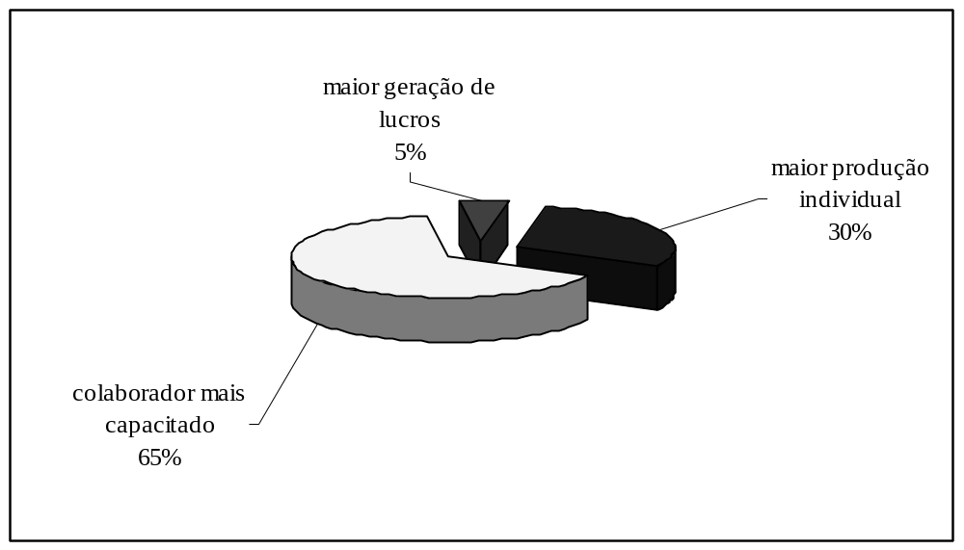
Figura 1: Retorno a partir do investimento feito.
Fonte: Dados da pesquisa.
De acordo com a Figura1, os colaboradores apontam como item mais importante gerado à cooperativa, na opinião de 65% da amostra diante do investimento oferecido, o fato de poder contar com colaboradores cada vez mais capacitados para executarem suas atividades profissionais. Nota-se que 30% acredita que a cooperativa visa prioritariamente a maior produção individual, enquanto que apenas um entrevistado, o qual corresponde a 5% da amostra, cita como principal retorno para a cooperativa a geração de lucro, ou seja, este colaborador certamente desconhece que as cooperativas não possuem o lucro como objetivo ou razão de sua existência.
No questionamento que investiga sobre o impacto na vida familiar dos colaboradores a partir dos benefícios usufruídos, também tratados como resultado do investimento feito em favor deles, destaca-se as respostas obtidas:
- maiores condições financeiras para a família a partir de oportunidades de melhor colocação profissional, pois resulta no aumento da renda familiar;
- melhor qualidade de vida gerada por maior estabilidade financeira;
- estabilidade familiar, ou seja, menos conflitos gerados por problemas financeiros;
- vida profissional agradável, fato relatado como decorrência de bom relacionamento familiar; e
- alguns colaboradores citaram que o tempo utilizado para dedicação a cursos ou faculdade diminui ainda mais o tempo com a família, sendo este um ponto negativo deste tipo de incentivo.
Solicitou-se aos colaboradores que apontassem os benefícios disponibilizados, incluindo aqueles extensivos a familiares, com isto obteve-se os seguintes apontamentos: plano de saúde; plano odontológico; auxílio creche; ticket refeição; ticket alimentação; e vale transporte. Ressalta-se que, pra efeitos deste estudo, a responsabilidade social por meio de benefícios aos colaboradores é compreendida como algo não previsto em lei, ou seja, se a legislação explicitar a obrigatoriedade de creche ou auxílio creche por conta do número de colaboradores, ou obrigar a disponibilidade de vale transporte e ticket refeição, passa-se a não considerar tais itens como benefício que configure responsabilidade social. Portanto, as ações sociais executadas no âmbito interno da cooperativa não devem ser obrigatórias, ou seja, não se considera ações socialmente responsáveis o cumprimento de normas trabalhistas, as conquistas da categoria, e obrigações legais.
Na Figura 2, busca-se identificar, na opinião dos colaboradores, se consideram mais vantajoso maior salário com menos benefícios, ou menor salário com mais benefícios.
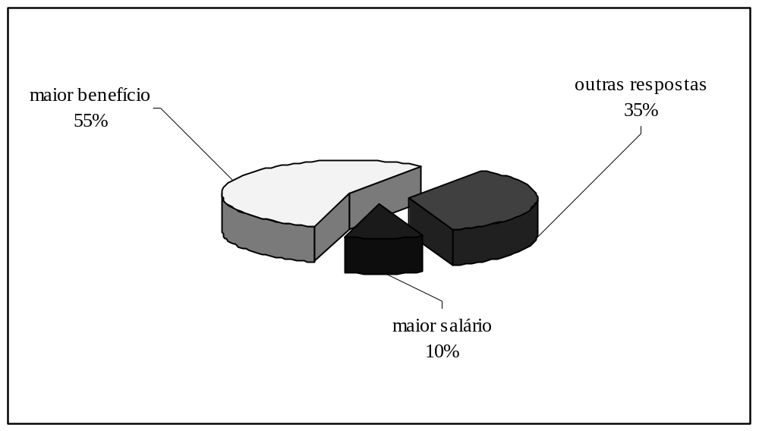
Figura 2: Percepção sobre a vantagem de salário e benefício.
Fonte: Dados da pesquisa.
Conforme Figura 2, dentre os entrevistados, 55% consideram mais vantajoso dispor de mais benefícios com salário menor, 10% preferem dispor de salário maior em vez de contar com benefícios. De forma contrária, em 35% dos casos, não optaram por nenhuma alternativa e afirmaram outras opiniões como resposta, dentre as quais, a mais mencionada sugere possibilidade de se tentar o equilíbrio entre as duas proposições, ou seja, desejam ser valorizados por meio de salários mais altos sem abrir mão dos benefícios.
Tal constatação vai de encontro às respostas obtidas na Tabela 1, quando 50% dos entrevistados consideram a possibilidade de trocar de emprego. Logo, constata-se que aproximadamente a metade dos entrevistados estão satisfeitos com benefícios recebidos, enquanto os demais desejam maiores salários, e por isso usufruem dos incentivos profissionais para que no futuro possam competir por cargos e salários melhores.
No intuito de identificar a percepção do colaborador frente a possibilidade de considerar a cooperativa uma entidade socialmente responsável, foram citados os seguintes argumentos:
- o fato da empresa se preocupar com o bem estar dos funcionários;
- o grande número de projetos desenvolvidos pela empresa na área social;
- a oportunidade concedida pela empresa a estagiários e terceirizados;
- campanha de conscientização ecológica; e
- programas que além de beneficiar os colaboradores, também beneficiam a comunidade.
Fora relatado que a cooperativa oferece benefícios como academia de ginástica combinadas com ações que envolvem colaboradores e seus familiares.
Por fim, a presente pesquisa constatou, a partir da percepção dos colaboradores, que trata-se de cooperativa socialmente responsável, na medida que disponibiliza recursos em favor da qualificação profissional de seus colaboradores, e assim gera maior satisfação nas pessoas em desempenhar suas atividades, o fato de prover benefícios que atendam diretamente o bem estar dos colaboradores e em alguns casos extensivo a seus familiares tende a resultar em ambiente harmonioso, tanto na casa do colaborador como no trabalho.

4 CONSIDERAÇÕES FINAIS
Este estudo voltou-se a aplicação de práticas de responsabilidade social por parte de uma cooperativa, em benefício de seus colaboradores, a qual atua no segmento de prestação se serviços na área da saúde. Os resultados foram alcançados na medida em que as repostas obtidas, por meio de questionário, permitiram constatar as percepções dos colaboradores sobre as práticas de responsabilidade social desenvolvidas pela entidade em que trabalham.
De forma ampla, a partir da percepção dos colaboradores, a cooperativa mostra-se socialmente responsável e seus colaboradores reconhecem a importância dos benefícios disponibilizados, principalmente entre colaboradores que não contam com a possibilidade de crescimento profissional no emprego, mas utilizam-se dos cursos e treinamentos ofertados para melhorar sua capacitação, e assim tornarem-se mais competitivos no mercado de trabalho no momento em que decidirem buscar empregos com remuneração maior.
Para uma parcela significativa da amostra, a postura da cooperativa em desenvolver atividades e gerar benefícios extensivos aos familiares dos colaboradores, constitui aspecto importante no sentido de gerar um ambiente de trabalho favorável ao desenvolvimento das tarefas diárias. Pois, conforme fora apontado pelos colaboradores, o fato de terem retorno financeiro e benefícios da cooperativa acaba por favorecer um ambiente familiar mais harmônico, logo, se as condições de vivência em família são melhoradas, tem-se como reflexo no ambiente de trabalho, um colaborador mais concentrado e engajado com os objetivos da cooperativa.
Portanto, constatou-se que os investimentos feitos, na formação profissional dos colaboradores combinado com a geração de benefícios extensivos aos familiares, representam uma postura certa no sentido de motivar o desenvolvimento e o bom desempenho dos profissionais. Logo, o retorno de tais investimentos são identificáveis no comprometimento com as atividades e objetivos da cooperativa, pois, acredita-se que quanto mais confortáveis e seguras as pessoas se sintam em relação a sua qualificação profissional, seu ambiente de trabalho e na vivência familiar, de forma melhor, os colaboradores tendem a executar suas tarefas.

5 REFERÊNCIAS
BEUREN, llse Maria. Como elaborar trabalhos monográficos em Contabilidade. São Paulo: Atlas, 2003.
FERREL, O.C.; FRAEDRICH J.;FERREL, L. Ética Empresarial: dilemas, tomadas de decisão e casos. Rio de Janeiro: Reichmam & Affonso Ed., 2001.
GIL, Antônio Carlos. Como Elaborar Projetos de Pesquisa. 4.ed. São Paulo: Atlas 2002.
GIL Antônio Carlos. Métodos e técnicas de pesquisa social. 5 ed. São Paulo: Atlas, 1999.
GONÇALVES, Lima E. Balanço Social da empresa na América Latina. São Paulo: Pioneira, 1980.
INSTITUTO ETHOS. Responsabilidade social nos processos gerenciais e na cadeia de valor. São Paulo: Instituto Ethos, 2006. Disponível em: <www.ethos.org.br>Acesso 28 de agosto de 2007.
IUDÍCIBUS, Sérgio de; MARTINS, Eliseu; GELBCKE; Ernesto Rubens. Manual de contabilidade por ações. 5 ed. São Paulo: Atlas, 2000.
KOTLER, Philip. Administração de markentig: análise, planejamento, implementação e controle. São Paulo: 5 ed., 1998.
MATOS, Francisco Gomes de. Empresa com alma. São Paulo: Markron Books, 2001.
MELO NETO, Francisco Paulo de; FROES, César. Responsabilidade social e cidadania empresarial: a administração do terceiro setor. Rio de Janeiro: Qualitymark, 1999.
PEROTTONI, Marco Antônio. Balanço Social: liberdade ou obrigatoriedade? Revista Brasileira de Contabilidade; Brasília, a.17n, 110, p.82, março/abril 1998.
PINTO, Christina Carvalho. Valor ou modismo? Exame, São Paulo: n° 754, p.28, 2001.
SILVA, Antônio Carlos R. da. Metodologia da pesquisa aplicada à Contabilidade. São Paulo: Atlas, 2003.
TINOCO, João Eduardo Prudêncio. Balanço social: uma abordagem sócio-econômica da contabilidade. São Paulo, 1984. Dissertação (Mestrado) – Departamento de Contabilidade e Atuaria da Faculdade de Economia, Administração e Contabilidade da Universidade de São Paulo.

